Руководство пользователя

электронного паспорта TATARSTAN-EMERCOM

1. Общее

Разработанный программный продукт в первую очередь нацелен на предоставление пользователю ознакомиться как с картой города Казань, так и с различными его характеристиками, такими как:

* Общая характеристика территории;
* Социально-демографическая характеристика территории;
* Характеристика природных условий территории;
* Транспортная освоенность территории;

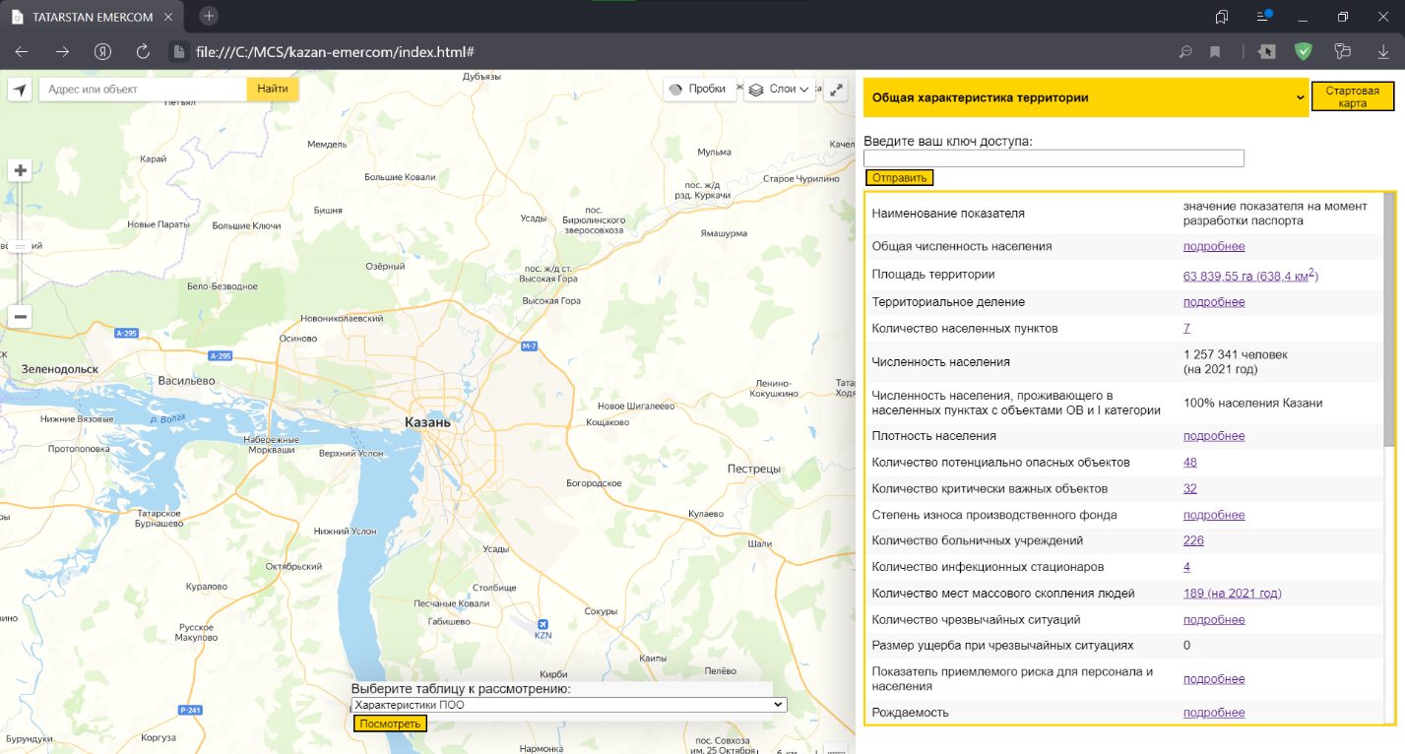При захождении в систему пользователю представляется на экране интерфейс, отражённый на рисунке 1.

Рисунок 1 - Начальный вид интерфейса паспорта TATARSTAN-EMERCOM

Исходя из содержания Рисунка 1 видно, что графически страница поделена на три части:

* Левая половина экрана – место размещения карты, рисунков и графиков;
* Правая половина экрана – место размещение поля для аутентификации, там же, в скрытом блоке находится форма для добавления новых объектов на карту (будет рассмотрено ниже), а также тут расположена таблица со всеми характеристиками города Казань. У ряда характеристик присутствует возможность по нажатию подробнее рассмотреть информацию о ней в виде графика, картинки или карты (зависит от типа имеющихся данных на момент составления паспорта)
* Блок в низу левой половины, содержащий список имеющихся дополнительных материалов.

Теперь перейдём к рассмотрению каждой присутствующей функциональной возможности.

1. Рассмотрение функциональности

Сначала будут рассмотрены функциональные возможности списка характеристик города:

* Просмотр графика/диаграммы;
* Просмотр рисунка;
* Просмотр карты.

Каждая характеристика, напротив которой расположена подсвеченная фраза, относится к одной из выше указанных функциональных возможностей. Ниже приведён подробный список характеристик и их функциональных возможностей:

* Просмотр графика/диаграммы:
  + Общая численность населения;
  + Количество населенных пунктов;
  + Плотность населения;
  + Степень износа производственного фонда;
  + Количество мест массового скопления людей;
  + Количество чрезвычайных ситуаций;
  + Показатель приемлемого риска для персонала и населения;
  + Рождаемость;
  + Естественный прирост;
  + Общая смертность населения;
  + Количество погибших;
  + Численность занятых в общественном производстве;
  + Количество преступлений на 1000 чел;
  + Максимальные значения скорости ветра по сезонам;
  + Количество атмосферных осадков;
  + Температура;
  + Протяженность магистральных трубопроводов;
  + Протяженность линий электропередачи.
* Просмотр рисунка:
  + Площадь территории;
  + Территориальное деление;
  + Протяженность автомобильных дорог.
* Просмотр карты:
  + Количество потенциально опасных объектов;
  + Количество критически важных объектов;
  + Количество больничных учреждений;
  + Количество инфекционных стационаров;
  + Количество основных портов, пристаней и их перечень;
  + Количество аэропортов и посадочных площадок и их местоположение.

Рассмотрим подробнее каждую функциональную возможность.

* 1. Просмотр графика/диаграммы

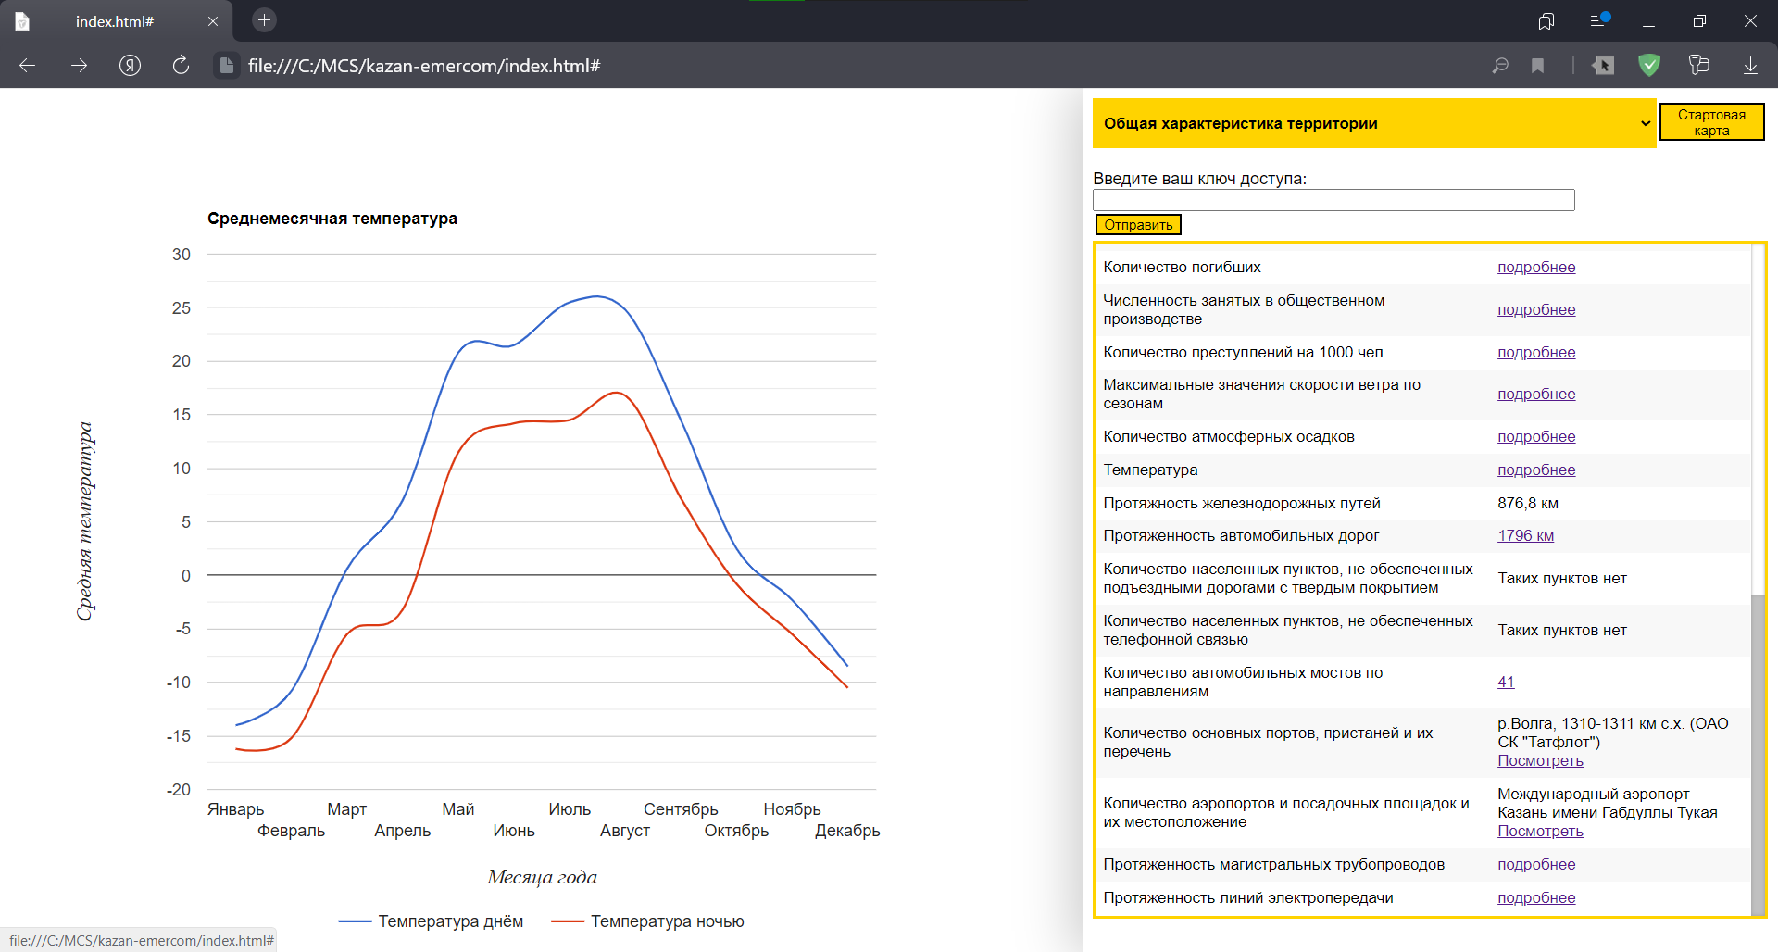Данная функциональная возможность изображает на левой половине экрана пользователя график или диаграмму (в зависимости от выбранной характеристики) На рисунках 2-4 изображены все разновидности имеющихся графиков/диаграмм.

Рисунок 2 - График характеристики «Температура»

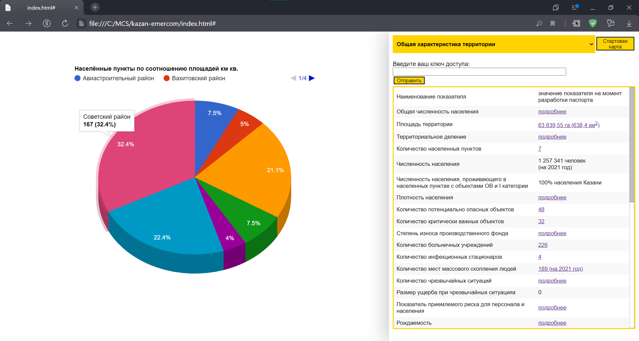

Рисунок 3 - Круговая диаграмма характеристики

«Количество населённых пунктов»

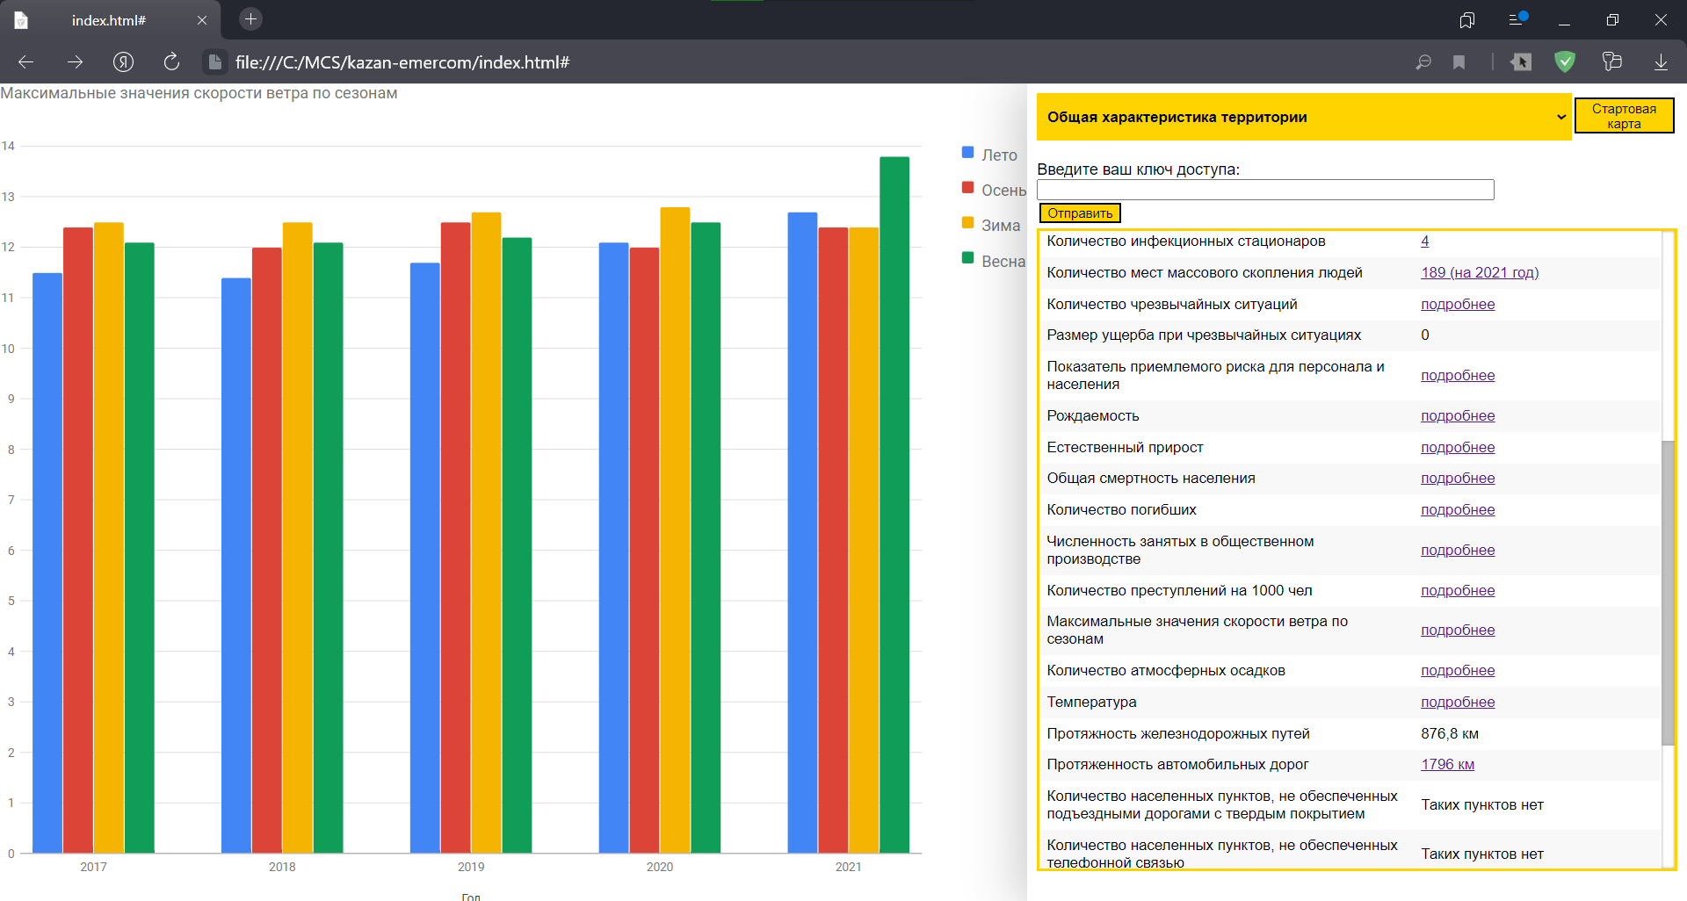

Рисунок 4 - Столбчатая диаграмма характеристики

"Максимальные значения скорости ветра по сезонам"

При наведении курсора мыши на любом из графиков/диаграмм можно увидеть подробную информацию о точке (для графика), о столбце (столбчатая диаграмма) или о секторе (круговая диаграмма).

* 1. Просмотр рисунка

Данная функциональная возможность отражает в левой половине экрана пользователя картинку. Пользователю не предоставляется возможность каким-либо образом взаимодействовать с изображением. На рисунке 5 изображён пример.

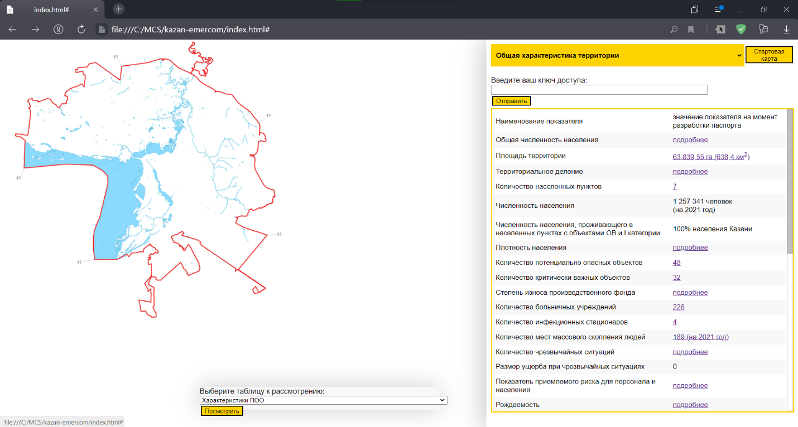

Рисунок 5 - Картина характеристики "Площадь территории"

* 1. Посмотреть карту

Данная функциональная возможность изображает в левой половине экрана пользователя карту, с отмеченными на ней объекты (тип и кол-во объектов зависят от выбранной характеристики).